Можно ли вылечить  детский церебральный паралич?  Детский церебральный паралич нельзя вылечить. Но, если ваш ребенок получает поддерживающую терапию, которая помогла бы ему улучшить свою двигательную сферу, стимулировала бы его интеллектуальное развитие, позволила бы ему достичь по возможности большего уровня общения и тем самым способствовала бы его социальной интеграции, - он сможет многому научиться и жить полноценной жизнью.  Дети с церебральным параличом так же, как и другие дети, нуждаются в любви, заботе и поддержке; они должны иметь право на овладение определенными социальными навыками, а также возможность обрести самоуважение и веру в себя.    Составитель:  педагог-психолог С.А. Шурыкина | Основные направления коррекционно-педагогической работы при ДЦП  Основной целью коррекционной работы при ДЦП является оказание детям медицинской, психологической, педагогической, логопедической и социальной помощи; обеспечение максимально полной и ранней социальной адаптации, общего и профессионального обучения. Очень важно развитие позитивного отношения к жизни, обществу, семье, обучению и труду. Эффективность лечебно-педагогических мероприятий определяется своевременностью, взаимосвязанностью, непрерывностью, преемственностью в работе различных звеньев. Лечебно-педагогическая работа должна носить комплексный характер.  Важное условие комплексного воздействия - согласованность действий специалистов различного профиля: врача-невролога, врача ЛФК, логопеда, дефектолога, психолога, воспитателя. Необходима их общая позиция при обследовании, лечении, психолого-педагогической и логопедической коррекции.  В комплексное восстановительное лечение детского церебрального паралича включаются: медикаментозные средства, различные виды массажа, лечебная физкультура (ЛФК), ортопедическая помощь, физиотерапевтические процедуры.  Комплексный характер коррекционно-педагогической работы предусматривает постоянный учет взаимовлияния двигательных, речевых и психических нарушений в динамике продолжающегося развития ребенка. Вследствие этого необходима совместная стимуляция развития всех сторон психики, речи и моторики, а также предупреждение и коррекция их нарушений. | Государственное областное бюджетное  общеобразовательное учреждение,  «Центр психолого – педагогической  реабилитации и коррекции»  ТЕРРИТОРИАЛЬНАЯ ПСИХОЛО - МЕДИКО - ПЕДАГОГИЧЕСКАЯ КОМИССИЯ  Ребёнок с ДЦП  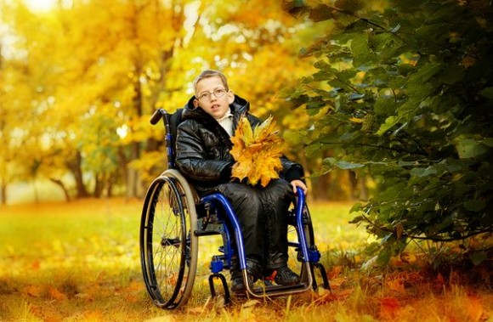  Наш адрес:  г. Великий Новгород ул. Яковлева д. 15 телефон 68-44-96
Детский церебральный паралич (ДЦП) – это полиэтиологическое неврологическое заболевание, возникающее вследствие раннего органического поражения центральной нервной системы, которое нередко приводит к инвалидности. За последние годы оно стало одним из наиболее распространенных заболеваний нервной системы у детей. Современная статистика по Москве насчитывает около 5 тысяч детей с церебральным параличом.  ДЦП возникает под влиянием различных неблагоприятных факторов, воздействующих во внутриутробном (пренатальном) периоде, в момент родов (интранатальном) или на первом году жизни (в раннем постнатальном периоде). Наибольшее значение в возникновении ДЦП придается сочетанию поражения мозга во внутриутробном периоде и в момент родов. При этом наиболее тяжело страдают "молодые" отделы мозга – большие полушария, которые регулируют произвольные движения, речь и другие корковые функции.  Детский церебральный паралич проявляется в виде различных двигательных, психических и речевых нарушений. Ведущими в клинической картине ДЦП являются двигательные нарушения, которые часто сочетаются с психическими и речевыми расстройствами, нарушениями функций других анализаторных систем (зрения, слуха, глубокой чувствительности), судорожными приступами. | Двигательные нарушения  У детей с ДЦП задержано и нарушено формирование всех двигательных функций: с трудом и опозданием формируется функция удержания головы, навыки сидения, стояния, ходьбы, манипулятивной деятельности. Темпы двигательного развития при ДЦП могут широко варьировать. В силу двигательных нарушений у детей с церебральным параличом статические и локомоторные функции не могут развиваться спонтанно или развиваются неправильно.  Двигательные нарушения у детей с церебральным параличом могут иметь различную степень выраженности.  При тяжелой степени ребенок не овладевает навыками ходьбы и манипулятивной деятельностью. Он не может самостоятельно обслуживать себя.  При средней степени двигательных нарушений дети овладевают ходьбой, но ходят неуверенно, часто с помощью специальных приспособлений (костылей и т.д.). Они не в состоянии самостоятельно передвигаться по городу, ездить на транспорте. Навыки самообслуживания у них развиты не полностью из-за нарушений манипулятивной функции.  При легкой степени двигательных нарушений дети ходят самостоятельно, уверенно как в помещении, так и за его пределами. Могут самостоятельно ездить на городском транспорте. Они полностью себя обслуживают, достаточно развита манипулятивная деятельность. Однако у больных могут наблюдаться неправильные патологические позы и положения, нарушения походки, движения недостаточно ловкие, замедленные. Снижена мышечная сила, имеются недостатки мелкой моторики. | Для детей с церебральными параличами характерно своеобразное психическое развитие, обусловленное сочетанием раннего органического поражения головного мозга с различными двигательными, речевыми и сенсорными дефектами.  Структура нарушений познавательной деятельности при ДЦП имеет ряд специфических особенностей, характерных для всех детей. К ним относятся:  - Неравномерный, дисгармоничный характер нарушений отдельных психических функций. Эта особенность связана с «мозаичным» характером поражения головного мозга на ранних этапах его развития при ДЦП.  - Выраженность астенических проявлений - повышенная утомляемость, истощаемость всех психических процессов, что также связано с органическим поражением центральной нервной системы.  - Сниженный запас знаний и представлений об окружающем мире. Дети с церебральным параличом не знают многих явлений окружающего предметного мира и социальной сферы, а чаще всего имеют представления лишь о том, что было в их практике.  - Отмечается нарушение координированной деятельности различных анализаторных систем. Патология зрения, слуха, мышечно-суставного чувства существенно сказываются на восприятии в целом, ограничивают объем информации, затрудняют интеллектуальную деятельность детей с церебральными параличами.

